Plan de Trabajo Propuesto
Proyecto "Sistema de Gestión y Administración de E-Commerce".
Proyecto "Club de Compras Outlet".

1. Responsable: Ing. Marcelo dos Anjos.
2. Empresa – Anjos Ingeniería y Sistemas.
3. Airspace Defense Group.(www.airspacedefense.org).
4. Región: Asunción - Núcleo: Paraguay PY.
5. Periodo: 6 meses 11/2020 04/2021.
6. Validad: 15 dias.

7. Propuesta para el Tiempo para el proyecto en Meses:
6 meses para Implantación, testes y updates.

8. Contextualizar:

Desarrollo de un Sistema de Control y Monitoreo de E-Commerce Web.
Desarrollo de un Sistema de Control y Monitoreo Mobile.
Desarrollo de un Sistema Administrativo.

9.OBJETIVOS

9.1.GENERAL:

Solución con Hospedaje Web Basado en la Nube. , representando para el propietario una efectiva herramienta de control, seguimiento y anticipación de acciones correctivas, Configuración Rápida y Fácil: Lo Necesario para Empezar a Vender En Línea Ya. Medidas Antifraude. Carrito de Compras Seguro. Comercio Móvil Preparado.
9.2. Específicos:

Diseño, desarrollo y construcción de una plataforma de E-Commerce, una vez que tenemos estructurada la información y la plantilla de página, crear los directorios y los ficheros adecuados en Servidor. Textos, imágenes, elementos Dinámicos. Después, la Aplicación Movíle, Sistema de Administración y Servidor Escalable.

10.METODOLOGÍA

- Selección y sistematización de toda la información disponible sobre la región o Ambiente de operación.
- Análisis y diagnóstico construido con las mediciones locales y los resultados de acesos.
- El método previsto es el interactivo e investigador, para que haya un mínimo de consenso sobre los caminos a seguir avanzar hacia un mayor desarrollo con mayor velocidad, en el País.
- Análisis del modelo y resultados, para contribuir y Subvencionar la adecuación y el uso de instrumentos y mecanismos de acción como ejemplos: Plan de Desarrollo Web en otros Países.

11.ETAPAS DE ATUAÇÃO

Ano I:

Etapa 1 (Noviembre):(Pruebas in Campo):

- Discusión de Plan de Trabajo 2020 : ajustes y evaluación de
demandas específicas, así como todas mediciones Web.

- Taller: Construcción de Aplicación Movíle . Para Celular
-Implementación de Prototipo de Servidor Escalabre .
- Presentación de un APP con de Todo Sistema de E-commerce. (30 a 60 días para prototipo)

Etapa 2 (Noviembre):
- Pruebas y alteración final de la placa de circuito de Módulo de Seguridad de Pagos.
- Entrega de prototipos e MÓDULOS de APP para pruebas in reales situaciones de uso.
- Propuestas de estudios, investigación y validación de prototipo.
-Producción de Sítio Web

Etapa 3 (Diciembre)
- Testes Generales e Upgrades.
- Pruebas y alteración final de APP – SITIO WEB – PLATAFORMA E_COMMERCE-PAINEL ADM.

Etapa 4 (Enero):(Pruebas in Campo
- Testes Generales e Upgrades.
- Upgrade da Aplicación Mobile final.
- Upgrade da Aplicación Web final.

Etapa 5 (Febrero/Marzo):
-Correciones y Mantenimiento de todo Sistema.
-Testes de Stress del Servidor.

Etapa 6 (Abril):
-Testes Finales de Plataforma.
I - CRONOGRAMA FÍSICO

ETAPA | EMPEZA | TERMINA | Result | Device
ANO I -Etapa 1 | Noviembre | Diciembre | Prototipo | Prototipo
Etapa 2 | Diciembre | Enero 2021 | Plataforma | MODULO
Etapa 3 | Enero | Enero | APP Final | Inicio Operación
Etapa 4 | Febrero 2021 | Febrero
Etapa 5 | Marzo 2021 | Marzo | Monitoreo Testes Upgrade | operación
Etapa 5 | April 2021
 | APP y Plataforma | LISTOS en | 60 días | Para Prototipo Final

II - Conclusión = PRODUCTOS ESPERADOS

Según el crono-grama presentado, los productos esperados son:

- 6 Relatórios (1 parcial a 15 días ,1 por mes );

- APP con Plataforma Completa de E-commerce.
-Sistema de Control Completo en la Nuble.

III - Conclusión = CRONOGRAMA FINANCERO

Aciones | Valores | Cantidad | Total
APP y Plataforma | 1.000 USS | 6 x mensual | 12.000 USS
 | Para 6 meses de | Equipe | Programadores
 | 1.PAGO A SER | FIRMADO EL | CONTRATO.
 | Após este período | Comisión de 2% en | Las vendas
 |  | Para mantenimientos | Y Upgrades

IV - Conclusión = RESULTADO FINAL

*** APP para celular con Plataforma Online de E-Commerce.
*** Sitio Web de E-Commerce con Panel Administrativo.
*** Servidor Escalable.
*** Tiempo de Desarrollo 6meses ***

………………………………….

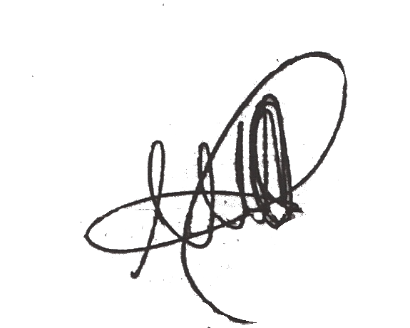

Asunción, 20 de Octubre de 2020.

Ing. Marcelo dos Anjos
CREA 2615467832 BRASIL
REG 2363 INSC 6724 OBRAS PUBLICAS PARAGUAY

